1. ¿Qué es una Ampliación?

AMPLIACIONES: Diferentes herramientas que presenta SAP para realizar mejoras, modificaciones o agregados a un programa estándar.

Algunos programas están preparados como para agregarles funcionalidad nueva a la existente. Las ampliaciones se generan y codifican en módulos aparte del código estándar, para modificarlo, manteniendo la funcionalidad original y el buen funcionamiento.

**VENTAJAS:**

* Permiten modificar ciertos programas para adaptarlos a necesidad de la empresa
* Permite realizar mejoras a un programa sin modificar el código original del mismo
* Los cambios toman efecto con solo transportar los nuevos objetos

DESVENTAJAS:

* No siempre se pueden realizar todas las modificaciones satisfactoriamente
* No todos los programas estándares están preparados para agregar todos los tipos de ampliaciones

En SAP existen varios tipos de ampliaciones, utilizadas de acuerdo al tipo de mejora o requerimiento a desarrollar, Importantes son:

* **USER EXITS**
* **CUSTOMER EXITS O EXITS DE CLIENTE**
* **KEYWORD EXITS**
* **FIELD EXITS o EXITS DE CAMPO**
* **ESTRUCTURAS APPEND**
* **BADIS**
* **ENHANCEMENTS**
* **MENU EXITS**

1. User Exits:

Subrutina definida dentro de un programa estándar que está hueca, sin código. Está allí para que el usuario ponga su propio código fuente que le permita realizar tareas específicas que no están previstas por SAP.

Fueron la primera ampliación de SAP, son propias del módulo de SAP SD de venta y distribución, están implementados en la forma de subrutinas, están nombrados por SAP como: **USEREXIT_XXXXXXXX.**

El problema es encontrar el User Exit correcto, ya encontrado debemos verificar que el mismo sirva para nuestro propósito. El código dentro del User Exit puede colocarse dentro de un INCLUDE comenzando con Z o suelto.

Utilizamos la transacción estándar VA02 para modificar los pedidos de ventas

Ciertas aplicaciones del módulo SD todavía utilizan este tipo de ampliaciones pero no se está utilizando para nuevas extensiones al código SAP.

*Los User Exit son huecos que genera SAP en el sistema estándar. Estos huecos están ubicados en lugares determinados del sistema. Es importante dejar claro que no es posible generar nuevos huecos, sino que se tiene que trabajar con los existentes. Si no se encuentra un User Exit que se ajuste a los requisitos, entonces tendremos que buscar otra alternativa de solución dentro de las demás soluciones de ampliaciones posibles que ofrece SAP en su sistema.*

1. Customer Exits

Es un punto dentro de un programa en donde se puede llamar a un programa propio, se ejecuta desde un programa estándar haciendo invocación a un módulo de función. Los Customer Exit son llamados dentro de los programas estándares a través de un número. Este número es la terminación del nombre del módulo de función que está asociado al programa.

En la tabla MODSAP, se encuentran todos los módulos de función que se utilizan en los Exits de cliente

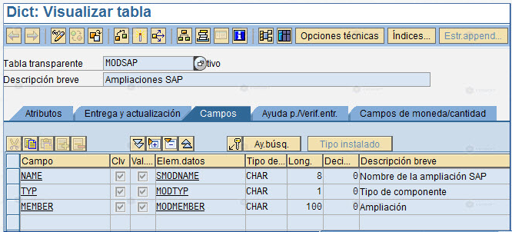

**TABLA MODSAP**

La tabla base de datos estándar almacena todas las ampliaciones existentes en el sistema SAP, cada ampliación guarda: nombre, el tipo de componente "E" para Exist de funciones "S" para imagenes "T" para tablas "C" para código GUI y finalmente el nombre del objeto SAP, que se modifica

Los módulos de función tienen una nomenclatura estándar, **EXIT_<nombre del programa>_<número de función>.** Ejmplo: EXIT_SAPMV45A_003. La llamada de un exit de un módulo de funcion es implementada en un programa estándar de SAP: **CALL CUSTOMER-FUNCTION <3 dígitos>.**

**VENTAJAS** que presenta un Customer Exit:

* Es una buena herramienta para agregar funcionalidad nueva a un programa estándar
* Para transportar y activar los Customer Exit es suficiente con el include nuevo

**DESVENTAJAS**

* No siempre se ajusta el Customer Exit a las necesidades del programador
* No existe una búsqueda de Customer Exit por programa con una aclaración amplia, hay que realizar una búsqueda del string CALL CUSTOMER-FUNCTION dentro del programa de control estándar y su funcionamiento para buscarlo

Para utilizar el Customer Exists: Transacciones:

**SMOD**: para administrar las ampliaciones

**CMOD:** para la gestión de proyectos de ampliaciones

1. Pasos para realizar un Customer Exit

Primero nos dirigimos a la transacción SMOD. En la transacción debemos completar el nombre de la ampliación que contiene el módulo de función a utilizar

Si no conocemos el nombre, en la transacción SE16 con la tabla MODSAP, en el campo MEMBER completar con el nombre del modulo de funcion a buscar, y el campo NAME nos dirá la ampliación que contiene

Si no conocemos el nombre específico, debe buscarse en el código del programa estándar las llamadas a funciones de usuario, indicadas por CALL CUSTOMER-FUNCTION ´001´, el número del final puede ir cambiando si presenta más de una llamada. (Varios customer exits de cliente)

Una vez utilizado el nombre, vemos en la pantalla el nombre de la ampliación, colocamos en el campo la ampliación de la transacción SMOD y visualizamos.

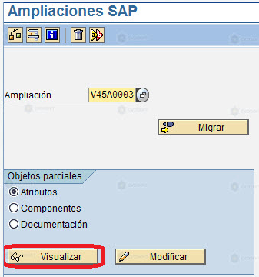

En la siguiente presionamos el botón COMPONENTES y visualizamos todos los módulos de función que contiene esta ampliación.

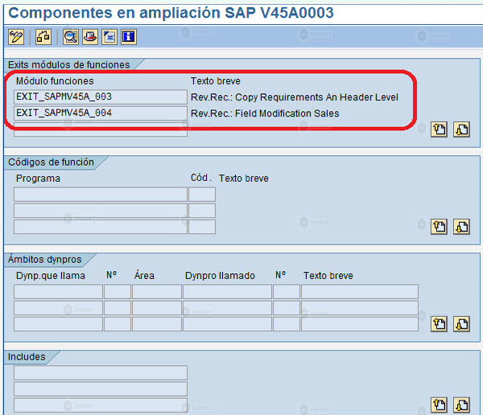

Una vez que tengamos el nombre de la función a usar hacemos doble clic sobre el mismo y se derivará a otra pantalla, para ver objetos importar y exportar esta función.

En la solapa Cod.fte. se encuentra un include Z para agregar el código del usuario. En las últimas versiones de SAP el include comienza con ZX y si no se utilizo anteriormente deberemos crearlo ya que no existirá.

Si no existe el include al hacer doble clic, se pedirá al usuario que le asigne una orden de transporte para generarlo

Una vez creado es posible generar codigo ABAP, en los objetos de la solapa IMPORT, MODIFC,. y TABLAS, pudiendo devolver resultados modificando los objetos que se encuentran en la solapa EXPORT, MODIF, TABLAS

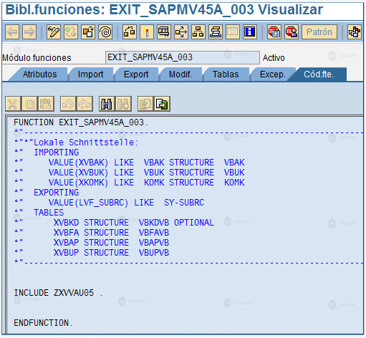

*Tal como mencionamos dentro del include ZXVVAU05 vamos a escribir el código ABAP que colocaremos dentro del Exit. En general el código que colocaremos dentro de los Exit será destinado a realizar validaciones de los campos de entrada. En caso de cumplirse una condición determinada se emitirá en pantalla un mensaje de error que impedirá el normal funcionamiento de la transacción. Caso contrario se continuará con el procesamiento normal.*

Una vez terminada la codificación, la ampliación debe activarse e incluirse en un proyecto. Los proyectos son creados en la transacción CMOD. Allí se debe generar un proyecto Z en el cual se incluirán las ampliaciones que se desee. Para agrupar, clasificar y controlar los Customer Exit crearemos un proyecto de ampliación. Un proyecto de ampliación asocia **n** ampliaciones. Su activación o desactivación afecta a todas las ampliaciones asociadas.

La transacción para acceder a los proyectos de ampliación es la CMOD. Allí ingresamos el nombre del proyecto y presionamos Crear.

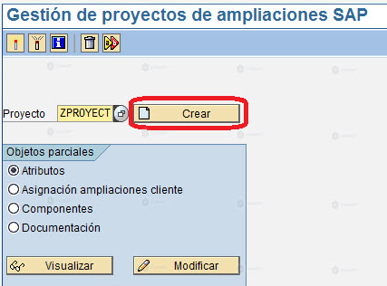El nombre de los proyectos de ampliación debe estar dentro del rango permitido para los clientes, es decir debe comenzar con Z.

Ahora presionamos el botón **Asignación ampliación** para asignar las ampliaciones a incluir en el proyecto. Allí introducimos las ampliaciones y presionamos el botón Componentes para visualizar los componentes de cada ampliación

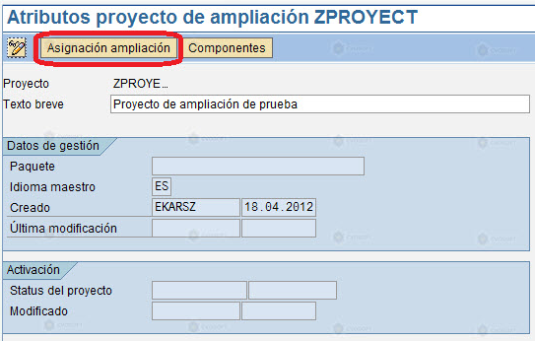

En la pantalla de componentes vamos a activar la ampliación presionando el botón de activación. Cada uno de esos componentes son los Exit de la ampliación, es allí donde se debe incorporar el código de validación o proceso a controlar con la ampliación.

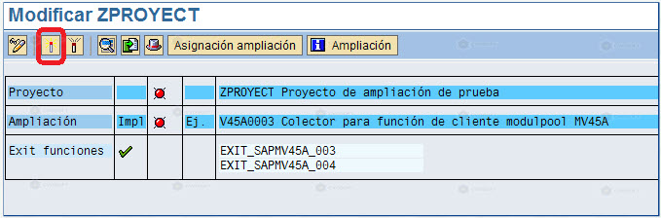

Una vez activado, el proyecto de ampliación pasará a color verde. Podemos anular la activación del proyecto de ampliación presionando el botón desactivar

1. ¿Cómo probar un Customer Exit?

Un punto complicado en la utilización de Customer Exits es ubicarlos y conocer el momento del proceso en el que ocurren los mismos. Para realizar esta investigación, lo más efectivo será crear un proyecto de ampliación, asignar la ampliación, activarla y luego colocar un BreakPoint en el módulo de funciones, para determinar los datos con los que disponemos en ese momento y el punto exacto del proceso en donde se encuentra.